87年度基本學力測驗數學科試題
一、單選題(第1~4題 每題5分)
1.設1− i為x² + ax + 3 − i = 0的一根，則a的值為何？
(A) − 3 (B) − 2 (C) −1 − i (D) 2 (E) 3
2.設事件A發生的機率為$\frac{1}{2}$，事件發生的機率為$\frac{1}{3}$，若以p表事件A或事件B發生的機率，則p值的範圍為何？
(A) p ≤$\frac{1}{6}$ (B)$\frac{1}{6}$< p ≤$\frac{1}{3}$ (C)$\frac{1}{3}$< p <$\frac{1}{2}$ (D)$\frac{1}{2}$≤ p ≤$\frac{5}{6}$ (E) p >$\frac{5}{6}$
3.如下圖，ABCDEF為一正六邊形。那麼下列向量內積中，何者最大？
(A)$\overset{\text{_____"\} \} \} \{}}{\text{AB}}$．$\overset{\text{_____"\} \} \} \{}}{\text{AB}}$ (B)$\overset{\text{_____"\} \} \} \{}}{\text{AB}}$．$\overset{\text{_____"\} \} \} \{}}{\text{AC}}$ (C)$\overset{\text{_____"\} \} \} \{}}{\text{AB}}$．$\overset{\text{_____"\} \} \} \{}}{\text{AD}}$ (D)$\overset{\text{_____"\} \} \} \{}}{\text{AB}}$．$\overset{\text{_____"\} \} \} \{}}{\text{AE}}$ (E)$\overset{\text{_____"\} \} \} \{}}{\text{AB}}$．$\overset{\text{_____"\} \} \} \{}}{\text{AF}}$
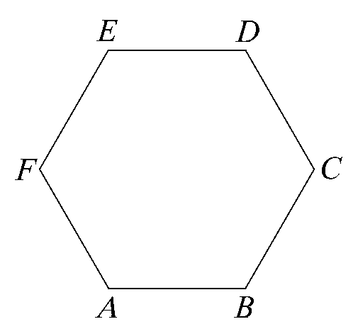
4.當x介於0與2 π 之間，直線y = 1− x與函數y = tan x的圖形，共有幾個交點？
(A) 0 (B) 1 (C) 2 (D) 3 (E) 4

二、多重選擇題(第1~6題 每題5分)
1.下圖為某池塘中布袋蓮蔓延的面積與時間的關係圖。假設其關係為指數函數，試問下列敘述何者為真？
(A)此指數函數的底數為2 (B)在第5個月時，布袋蓮的面積就會超過30 m² (C)布袋蓮從4 m²蔓延到12 m²，只需1.5個月 (D)設布袋蓮蔓延到2 m²、3 m²、6 m²所需的時間分別為t₁、t₂、t₃，則t₁ + t₂ = t₃ (E)布袋蓮在第1到第3個月之間的蔓延平均速度等於在第2到第4個月之間的蔓延平均速度。
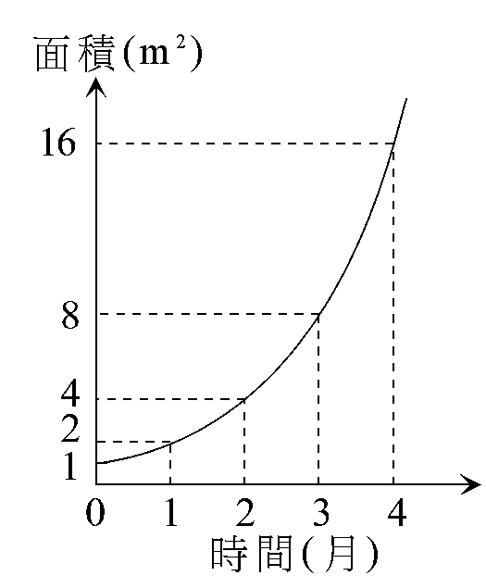
2.已知「偶數的平方是4的倍數；奇數的平方除以4餘數為1」。考慮五個數：513，226，216，154，145。試問下列何者可以和上述五數中的某一數相加成為完全平方數？
(A) 513 (B) 226 (C) 216 (D) 154 (E) 145
3.設不共點的三直線之方程式分別為$\begin{aligned}\left\{\text{ax}−4y=1 | \right.\left\{(a+1)x+3y=2 | \right.\end{aligned}$，其中a為實數。試問a為何值時，上述三直線會圍出一個直角三角形？
(A) − 8 (B) − 4 (C) 1 (D) 3 (E) 5
4.下列敘述何者為真？
(A) sin 50° < cos 50° (B) tan 50° < cot 50° (C) tan 50° < sec 50° (D) sin 230° < cos 230° (E) tan 230° < cot 230°
5.在空間中，下列哪些點可與A (1，2，3)，B (2，5，3)，C (2，6，4)三點構成一平行四邊形？
(A) (−1，− 5，− 2) (B) (1，1，2) (C) (1，3，4) (D) (3，7，6) (E) (3，9，4)
6.設a與b均為實數，且二次函數f (x) = a (x −1)² + b滿足f (4) > 0，f (5) < 0。試問下列何者為真？
(A) f (0) > 0 (B) f (−1) > 0 (C) f (− 2) > 0 (D) f (− 3) > 0 (E) f (− 4) > 0

三、填充題(第1~10題 每題5分)
1.某公司有甲、乙、丙三條生產線，現欲生產三萬個產品，如果甲、乙、丙三條生產線同時開動，則需10小時；如果只開動乙、丙兩條生產線，則需15小時；如果只開動甲生產線15小時，則需再開動丙生產線30小時，才能完成所有產品。問如果只開動乙生產線，則需 小時才能生產三萬個產品。
2.長方體中，互為歪斜線的稜線共有 對。
3.下表所列為各項主要食品的平均消費價格，以及民國70年維持一家四口所需各項食品的平均需要量。若以拉氏指數來衡量，那麼民國76年主要食品的費用比民國70年高出的百分率為 ％。（小數點以下四捨五入）
【註】I_{k}表k期（計算期）的加權綜合物價指數I_{k} =$\frac{\sum_{i=1}^{n}{p_{ik}q_{i}}}{\sum_{i=1}^{n}{p_{io}q_{i}}}$×100，其中p_{io}表o期（基期）第i項商品的價格；p_{ik}表k期（計算期）第i期商品的價格；q_{i}第i項商品的指定權數（適當的消費量）；n表列入計算的商品數。以基期之消費量p_{io}作為權數而得的指數叫拉氏指數；以計算期之消費量q_{ik}作為權數而得的指數叫裴氏指數。

4.設a與b均為實數。若$\frac{a}{2}$+$\frac{b}{2^{2}}$+$\frac{a}{2^{3}}$+$\frac{b}{2^{4}}$+ … +$\frac{a}{2^{2n−1}}$+$\frac{b}{2^{2n}}$+ … = 3，
則2 a + b = 。
5.在下圖中，ABC是邊長為8的正三角形撞球檯，線段BP =$\sqrt{2}$。今由P點將一粒球以平行BA方向射出，最後又回到P點。球所走的路徑，如圖箭號所示。則此路徑的長度為 。
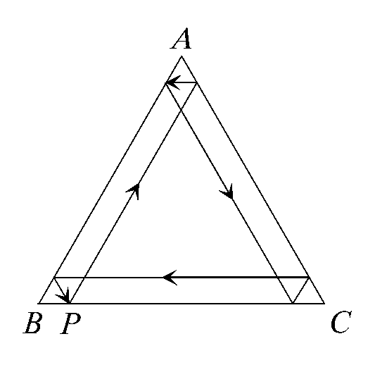
6.在等比數列<a_{n}>中，a₁ = 1，a₄ = 2 −$\sqrt{5}$，a${}_{n+2}$ = a${}_{n+1}$+ a_{n}，n ≥ 1。則<a_{n}>的公比 = 。
7.如下圖，A、B兩點分別位於一河口的兩岸邊。某人在通往A點的筆直公路上，距離A點50公尺的點與距離A點200公尺的D點，分別測得 ∠ACB = 60°，∠ADB = 30°，則A與B的距離為 公尺。
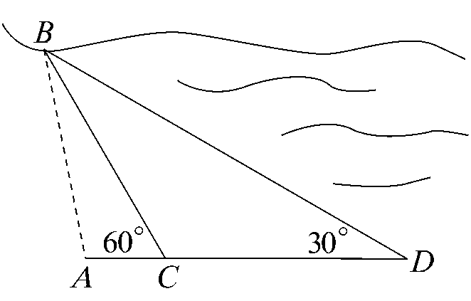
8.設f (x) 為一多項式。若 (x + 1) f (x) 除以x² + x + 1的餘式為5x + 3，則f (x)除以x² + x + 1的餘式為 。
9.在下圖中，圓O的半徑為6，F的坐標為 (4，0)，Q在圓O上，P為$\overline{\text{FQ}}$的中垂線與$\overline{\text{OQ}}$的交點。當Q在圓O上移動時，動點P的軌跡方程式為 。
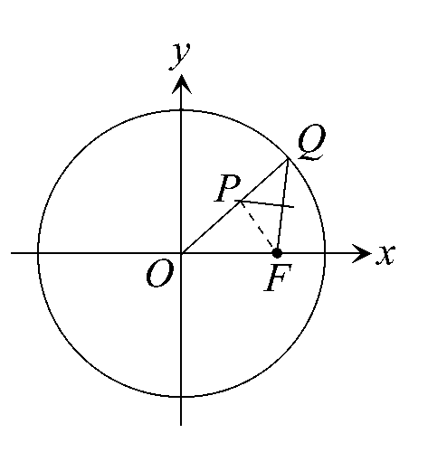
10.在三位數中，百位數與個位數之差的絕對值為2的數，共有 個。

